Egry Artúr

*híd a Neretván 1994*

csillogó antracit bársony a völgy

kőhídja mint csat; egy hajfonaton

folyóját öleli –; hűs vize zöld –

ezzel segítve bús fellahokon.

karcsú íve örömére a szemnek

római hídnak hitt török emlék.

ha hiszed ha nem – itt szégyenszemre

egymást ölte két testvér nép – nemrég!

nagynéha ébren vagy félig álmos

háttérben a Velzs – hatalmas heggyel

kihalt; hátborzongtató ez a város

ritkán találkozol gyerekekkel!

a folyóban sziklák dagonyáznak

lágy ráncaik ős-része a tájnak.

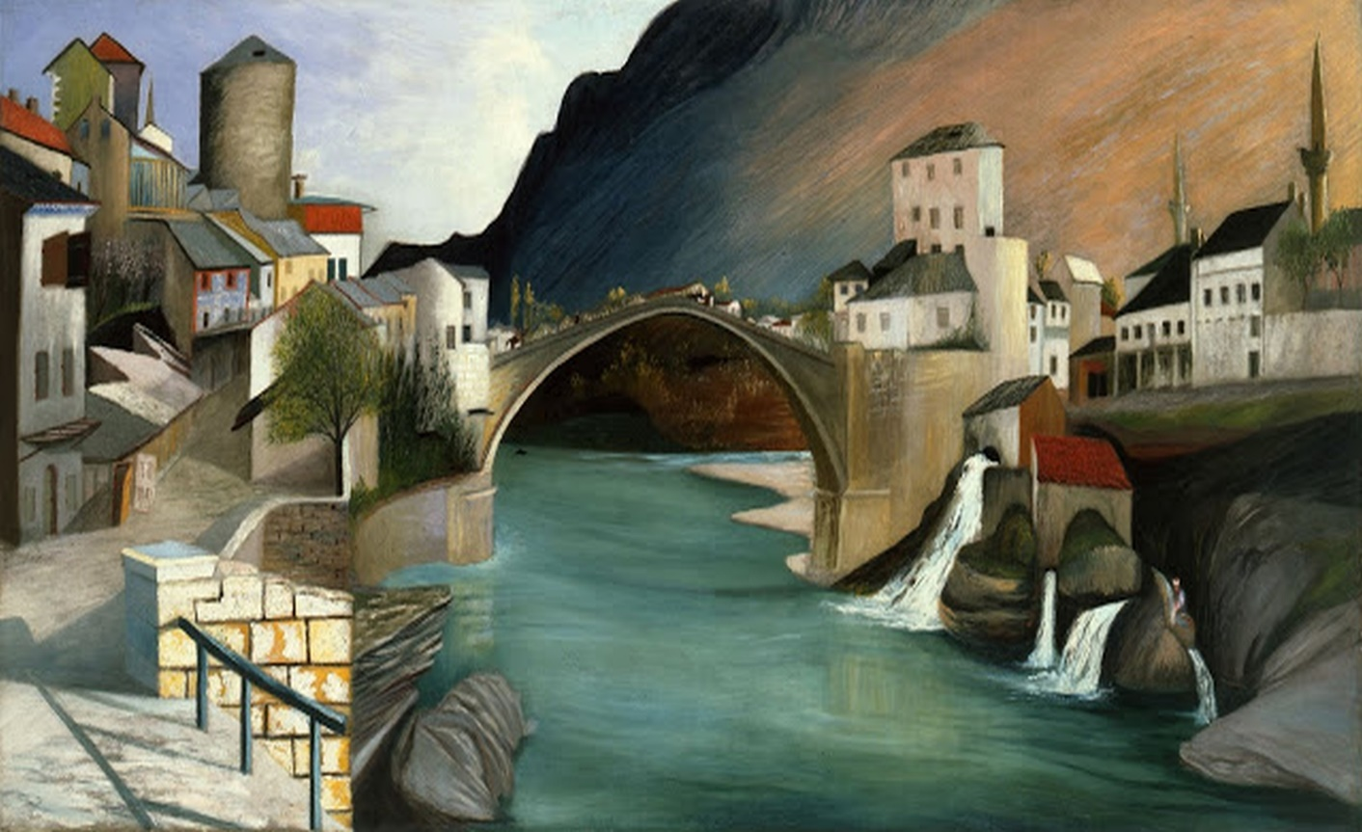

*Csontváry Kosztka Tivadar: Római híd Mosztárban 1903*

*alkonylámpa*

a fák alatt a patakpart sötét

kitakart a múló nap bíbora már

csendesen víz csobogása puhán

hallik; borzolva az éj szövetét.

dombtetőn; háttal a fénynek a ház

kékbe borult árny-vízjel az égen

fák csipkeszegélye feketében

keretre feszített len-kanavász.

a kis ér kanyarjában fehéren

veti fényét egy alkonyi lámpa

az eső utáni délutánba'

szamár álldogál bokáig vízben.

villanyos napnak nagy gömbje ragyog

csillog a lombon zöld-sárga sörény

fák közt megbúvó orgona sövény

itt csónakázó bosnyák asszonyok

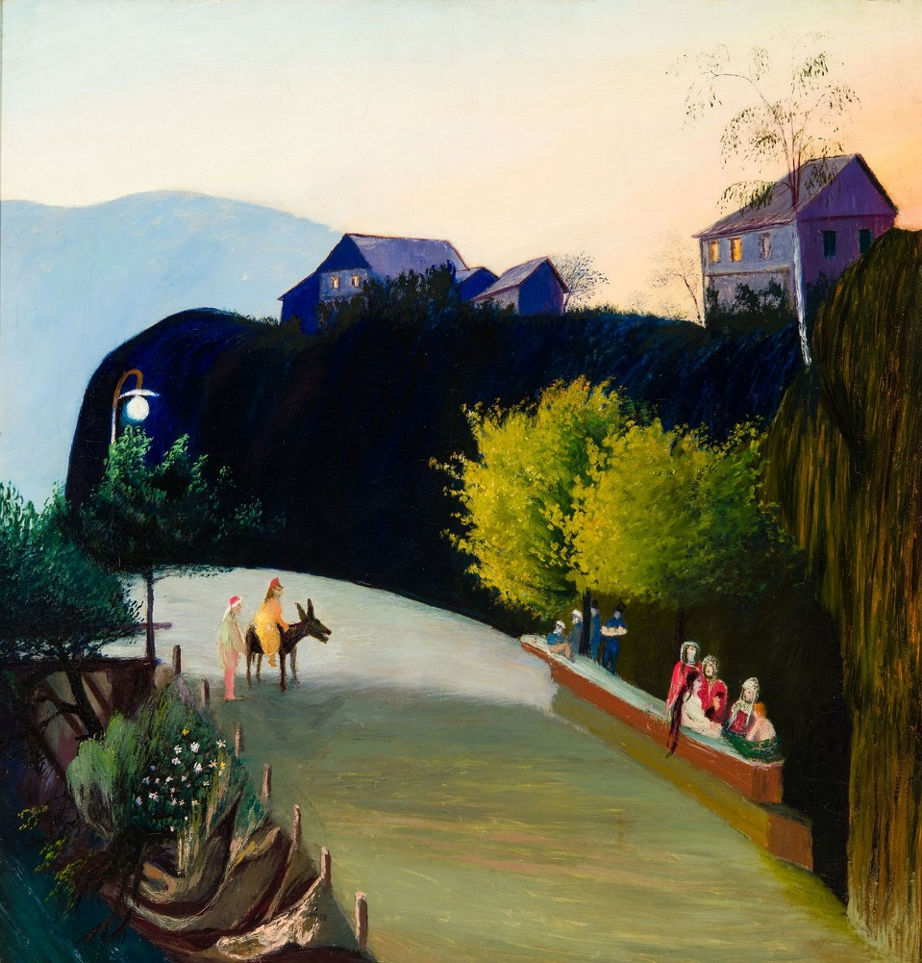

*Csontváry Kosztka Tivadar: Villanyvilágította fák Jajcéban*